Séance 15

1. Graphique de la vaporisation de l'eau

2. Solidification de l'eau et fusion de l'eau

Solidification de l'eau :
Décrire l'évolution de la température

Fusion de l'eau :

3. Leçon Chapitre III Les changements d'état de la matière
https://nuage03.apps.education.fr/index.php/s/Gt22Jyn5aDWAayg
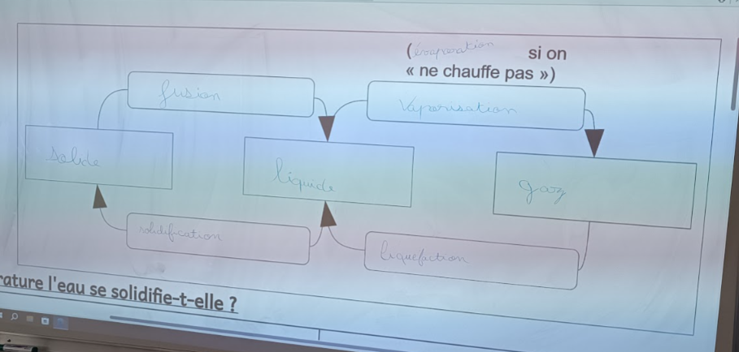
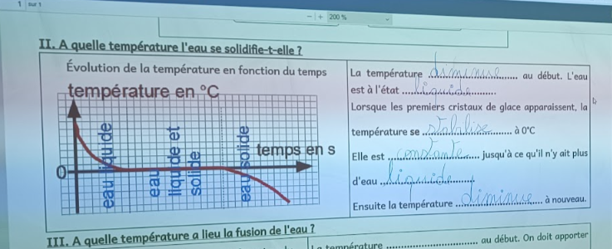
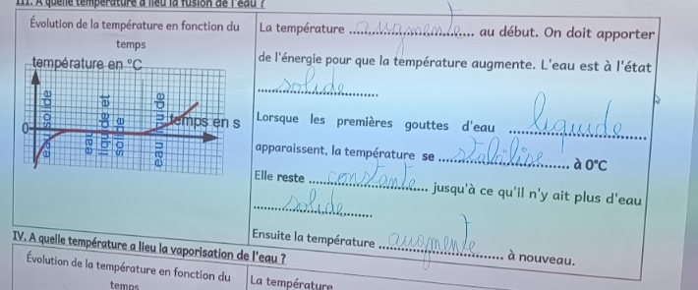
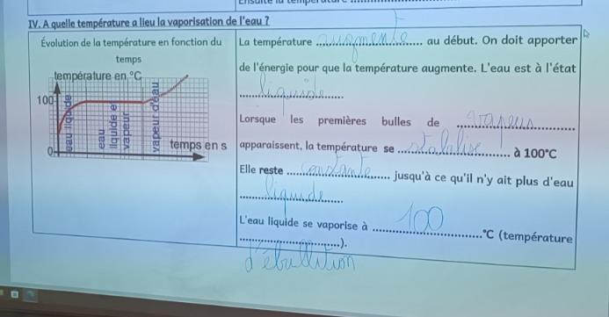

4. Pour la prochaine fois
DS Chp III

